Цветочный этикет.

Розовые розы, жёлтые тюльпаны, горные лаванды – охапки цветов понесут женщинам мужчины через несколько дней.

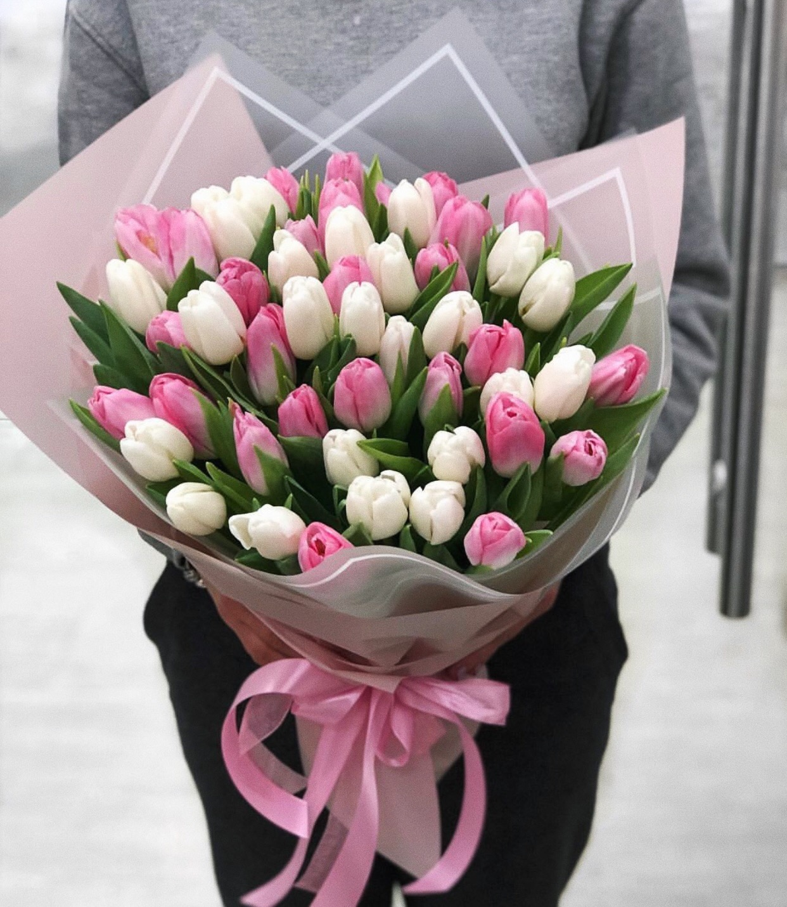

Как выбрать цветы, сохранить и правильно подарить? Полезно обрезать стебли в букете и каждый день не лениться менять воду в вазе. Продлить жизнь цветку можно обрезав его покороче и поставив на час в горячую воду. А можно на литр воды добавить столовую ложку водки – это поднимет и совсем старые бутоны, и ненадолго продлит жизнь цветов.
Покупая цветок, взгляните на него и представьте себе, что видите его в саду. О свежести тюльпанов говорят зеленоватые бутоны, свежесть роз определяют по зелёным лепесткам под бутоном, они должны смотреть вверх.
Выбирая цветы, не мудрите. Если вы не знаете, как выбрать цветы «под человека», выберите их под себя, купите то, что вам кажется красивым, весенним. Да, считается, что молодой девушке приятно получить в подарок нежный пастельный розовый букет, а даме в возрасте что-то более тёмное, контрастное, харАктерное. Но простой охапке тюльпанов обрадуется любая женщина. Цветы никогда не будут причиной разочарования и расстройства. А если вы идёте на день рождения к даме и там будет её мама, то покупайте букеты обеим дамам. Поздравляйте именинницу немного пройдя в дом. Не дарите букет без поздравлений. Придумайте заранее речь, скажите хотя бы пару приятных слов. Правая рука вам – для объятий, букет держите в левой. И узнайте какие цветы любят в доме. Сейчас очень популярны пионы.
Почти все цветы аллергенны, наиболее активны – ярко окрашенные, с интенсивным запахом, с широко раскрытыми бутонами, с большим количеством тычинок. Среди самых аллергенных – ромашки, лилии, гортензии, менее опасны петунии, орхидеи и розы. Аллергическая реакция может развиться и при контакте с цветком, после контакта аллергику надо помыть руки.
Некоторые букеты можно не только нюхать, но и есть. Букеты бывают не только цветочные, но и овощные, фруктовые, ягодные, смешанные. Какие захотите. Хозяйкам дарят букеты для борща, этакие суповые наборы, там морковь, картошка, свёкла, лук, всё красиво собрано и упаковано. В букетах из фруктов могут быть мандарины, виноград, сливы, яблоки. Тут важна гамма, она подбирается из разных оттенков плодов и получается прекрасная и съедобная композиция.

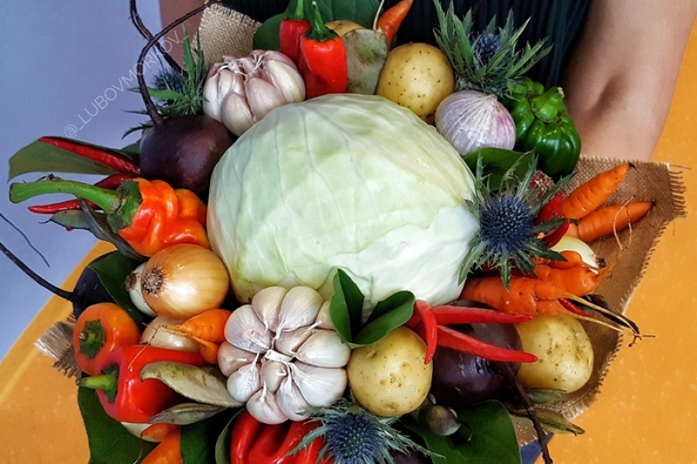

Можно сделать букет из клубники, по желанию – с шоколадом. Всё нанизывается на шпажки, которые крепятся специальным скотчем, таким букетом нельзя размахивать. И держат его в холодильнике.
Представительницы прекрасного пола в большинстве своем с огромной радостью и благодарностью принимают букеты в подарок.
На самом деле, богатство и состав букета, изобилие цветов не играют никакой роли. Даже скромный букет женщина оценит по достоинству, особенно если выбирать цветы с душой и преподносить с искренними чувствами!
